

**МИНОБРНАУКИ РОССИИ**

**федеральное государственное бюджетное образовательное учреждение**

**высшего профессионального образования**

**«Московский государственный технологический университет «СТАНКИН»**

**(ФГБОУ ВО МГТУ «СТАНКИН»)**

Кафедра «Электротехники, электроники и автоматики»

Дисциплина «Электротехника»

Отчёт по лабораторной работе № 1

«Исследование свойств элементов электрических цепей»

Вариант - 1

Выполнил: студент группы АДБ-17-11 Абдулзагиров М.М.

Проверил: преподаватель Сорокин В. О.

Балл: ______________ Дата: __________________

**Москва 2018г.**

**Цель работы:** исследование переходных процессов и определение переходных характеристик в линейной RC и RL-цепях первого порядка и в RLC-цепи второго порядка.

Исследование переходных процессов в линейной RC-цепи первого порядка

Схема виртуального эксперимента для получения временных зависимостей реакций RC-цепи в переходных режимах:

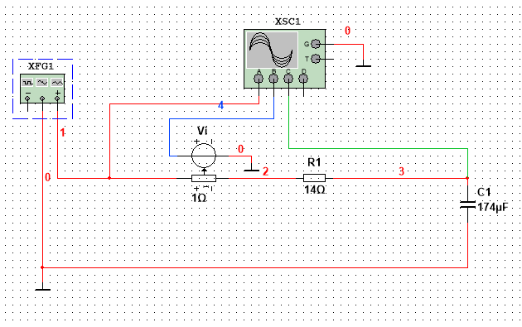

Рис. 1

Временные зависимости uвх(t), i(t), uC(t)

|  |  |  |  |  |  |  |  |
| --- | --- | --- | --- | --- | --- | --- | --- |
| *t*, c | 0 | 1,035 | 2,29 | 4,007 | 6,005 | 8,015 | 10,012 |
| uвх, B | -174 | -174 | 174 | 174 | -174 | 174 | -174 |
| i, A | -348,003p | -24,443 | 24,400 | 121,906m | -24,657 | 24,495 | -121,143m |
| uC, B | -174 | 168,199 | -167,595 | 172,293 | 171,195 | -168,927 | -172,304 |

Табл. 2

График переходных характеристик uвх(t), i(t), uC(t)

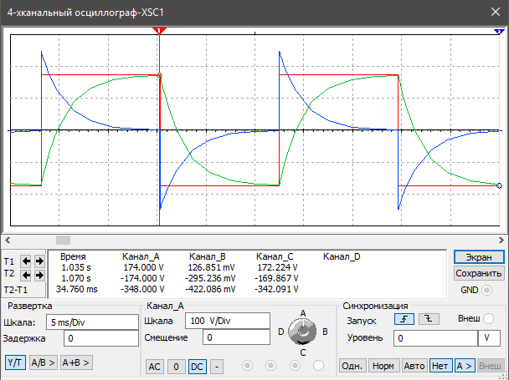

Рис. 2

Схема RC-цепи для определения переходных характеристик в режиме численного анализа:

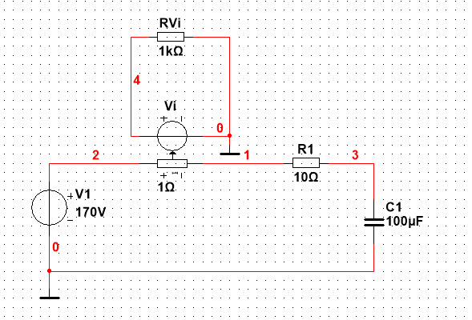

Рис. 3

Переходные характеристики RC-цепи первого порядка uC(t), i(t)

|  |  |  |  |  |  |  |
| --- | --- | --- | --- | --- | --- | --- |
| t, mc | 0 | 1 | 2 | 3 | 4 | tрас , мc |
| Vi, B | 0 | 1 | 1 | 1 | 1 | 12,18 |
| UC, В | 0 | 336,3698m | 560,1342m | 708,3809m | 806,5495m |
| i, А | 0 | 47,4022m | 31,4190m | 20,8299m | 13,8179m |

Табл. 3

График переходных характеристик uC(t), i(t)

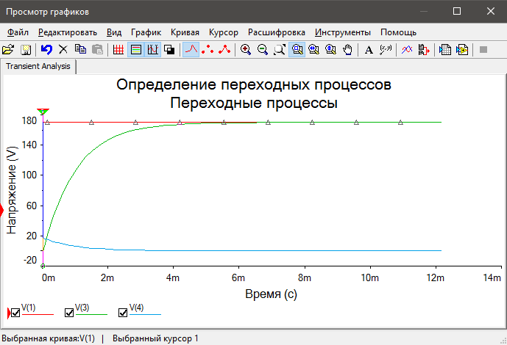

Рис. 4

**Вывод:** Переходной характеристикой называют реакцию цепей на воздействие единичного ступенчатого сигнала, при нулевых начальных условиях. Она определяется относительно просто. Фактически ее определение сводится к анализу цепи с нулевыми начальными условиями при подключении к источнику постоянного напряжения и тока. При переходе системы к устойчивому состоянию, ток i будет стремиться к 0 А, напряжение тока на выходе Vi будет постоянным и равным 170 В, емкостное напряжение будет стремиться к 170 В.

Переходные характеристики *RC* - цепи первого порядка при различных значениях активного сопротивления (h(t)=uC(t))

|  |  |  |  |  |  |  |  |
| --- | --- | --- | --- | --- | --- | --- | --- |
| t ,mс |  | 2 | 4 | 6 | tрас, mс | *R1*, Ом | τ, мс |
| uC, В | 0 | 560,1342m | 806,5495m | 914,8975m | 12,18 | 14 | 0,002 |
| uC, В | 0 | 379,9729m | 616.1627m | 762,4810m | 20,88 | 24 | 0,004 |
| uC, В | 0 | 286,6792m | 491,0297m | 637,3627m | 29,58 | 34 | 0,006 |

Табл. 4

График переходных характеристик uC(t) для соответствующих значений сопротивления

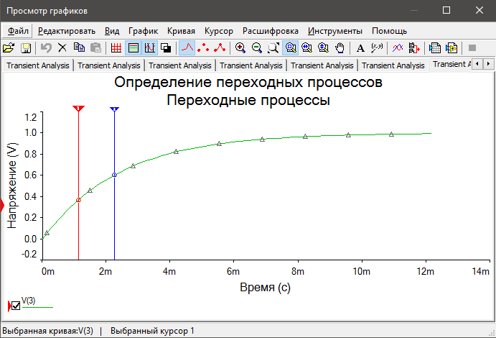

Рис. 5

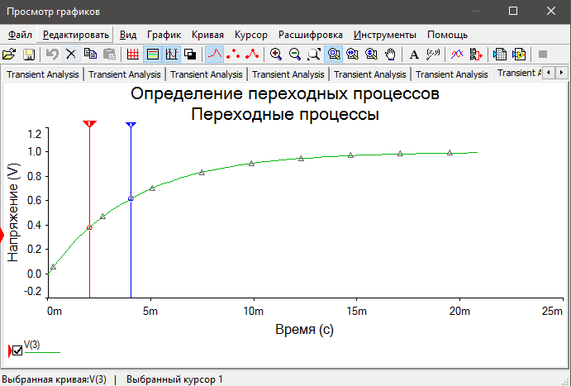

Рис. 6

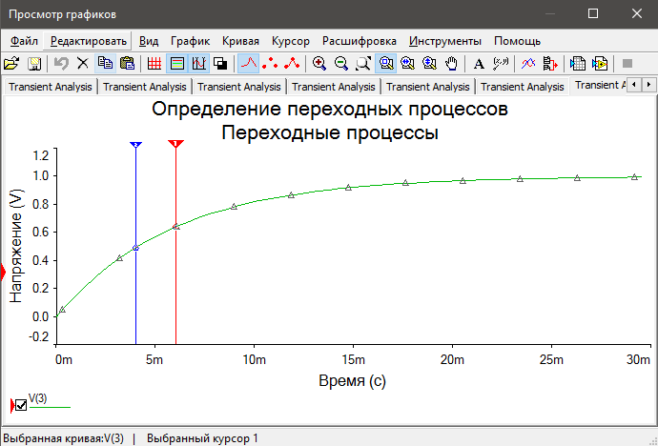

Рис. 7

**Вывод:** чем больше сопротивление в цепи, тем дольше система будет стремиться к своему устойчивому состоянию и тем больше будет время переходного процесса.

Исследование переходных процессов в линейной RL-цепи первого порядка

Схема виртуального эксперимента для получения временных зависимостей реакций *RL* - цепи в переходных режимах:

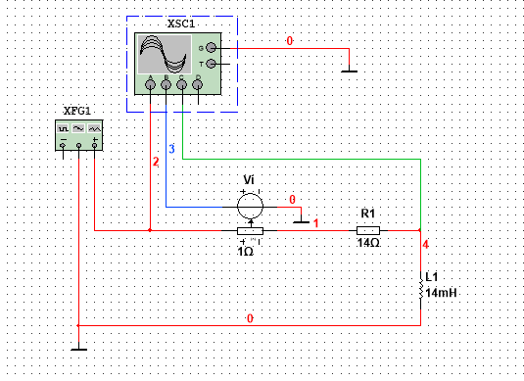

Рис. 8

Временные зависимости uвх(t), i(t), uL(t)

|  |  |  |  |  |  |  |
| --- | --- | --- | --- | --- | --- | --- |
| t,mс | 0 | 1,02 | 3,01 | 4,966 | 6,025 | 10,017 |
| uвх, В | -174,000 | -174,000 | -174,000 | 174,000 | -174,000 | 174,000 |
| i, А | -12,429 | -12,305 | -12,305 | 12,304 | 12,264 | -12,222 |
| uL, В | 0 | -1,726 | -1,726 | 1,740 | -345,696 | 345,108 |

Табл. 5

График временных зависимостей uвх(t), i(t), uL(t)

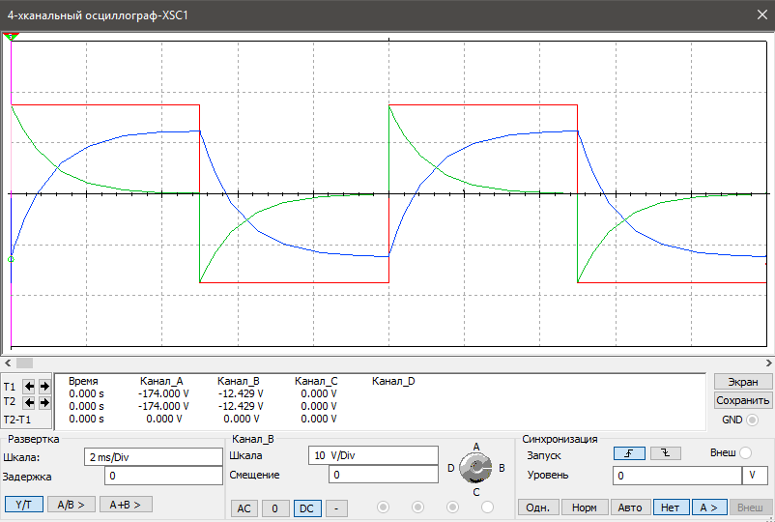

Рис. 9

Схема *RL* - цепи для определения переходных характеристик в режиме численного анализа:

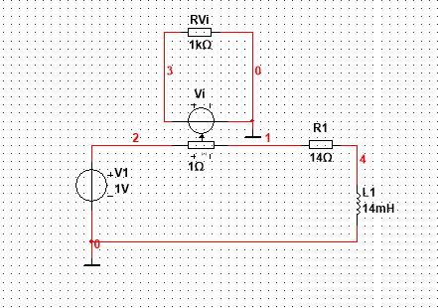

Рис. 10

Переходные характеристики RL-цепи первого порядка i(t), uL(t)

|  |  |  |  |  |  |  |
| --- | --- | --- | --- | --- | --- | --- |
| t, mc | t0=0 | 2 | 4 | 6 | 8 | tрас , мc |
| Vi, B | 0 | 1 | 1 | 1 | 1 | 10 |
| i, A | 0 | 61,7798m | 70,1315m | 71,2542m | 71,4051m |
| uL, B | 0 | 135,0825m | 18,1592m | 2,4412m | 328,1663q |

Табл. 6

График переходных характеристик *RL* - цепи первого порядка

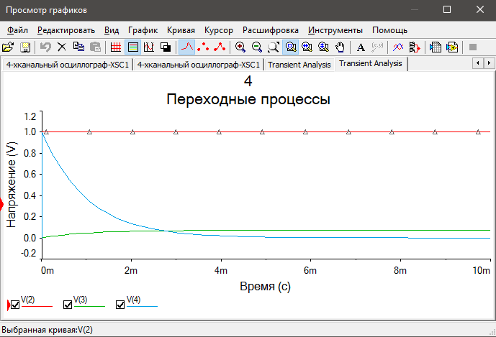

Рис. 11

**Вывод:** при переходе системы к устойчивому состоянию, ток i будет стремиться к 1 А, напряжение тока на выходе Vi будет постоянным и равным 1 В, индуктивное напряжение будет стремиться к 0.

Переходные характеристики *RL*- цепи первого порядка при различных значениях активного сопротивления (h(t)=iL(t))

|  |  |  |  |  |  |  |  |
| --- | --- | --- | --- | --- | --- | --- | --- |
| t, mс |  | 2 | 4 | 6 | tрас, с | *R1*, Ом | τ, с |
| iL, А | 0 | 61,7798m | 70,1315m | 71,2542m | 0.01 | 14 | 0,001 |
| iL, А | 0 | 40,3396m | 41,6251m | 41,6654m | 0.06 | 24 | 0,0058 |
| iL, А | 0 | 29,1971m | 29,4103m | 29,4118m | 0.4 | 34 | 0,0041 |

Табл. 7

График переходных характеристик iL(t) для соответствующих значений R1

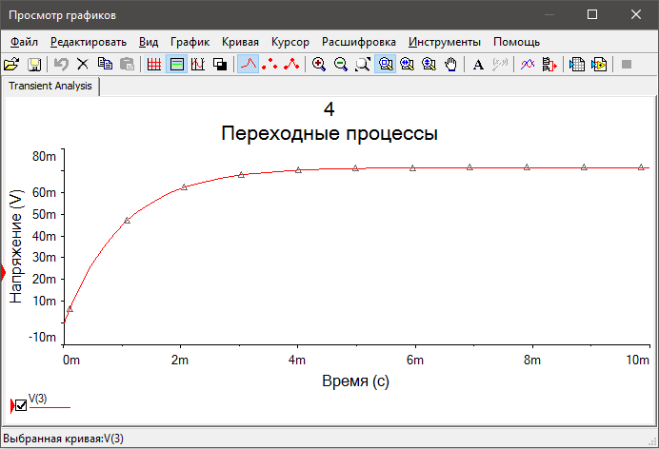

Рис. 12

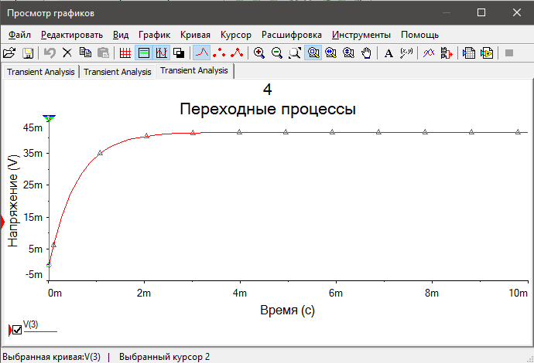

Рис. 13

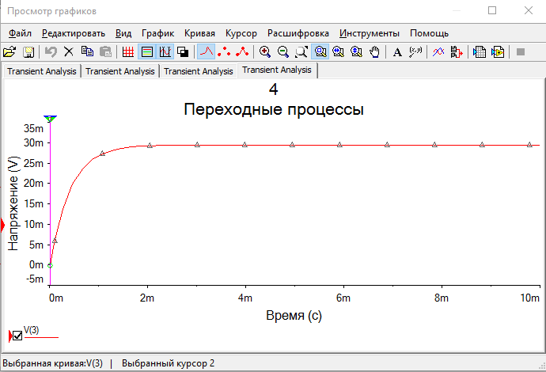

Рис. 14

**Вывод:** чем больше сопротивление в цепи, тем быстрее система будет стремиться к своему устойчивому состоянию и тем меньше будет время переходного процесса.

Исследование переходных процессов в линейной RLC-цепи второго порядка

Схема последовательной *RLC* - цепи для определения переходных характеристик в режиме численного анализа:

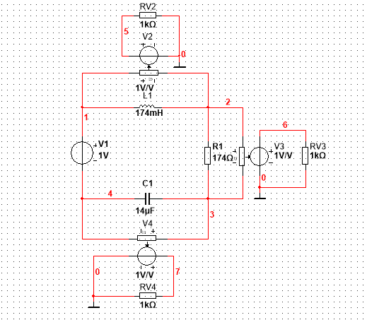

Рис. 15

График переходных характеристик

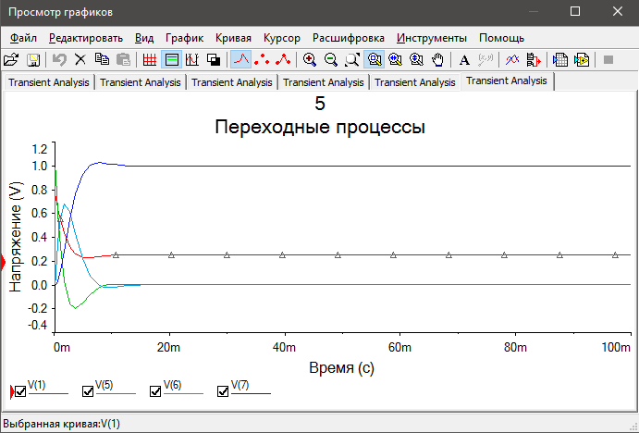

Рис. 16

**Вывод:** при переходе системы к устойчивому состоянию Uc стремится к 1, UL и UR стремятся к 0.